Ejercicios del tema 1.3
Componentes y ambiente de trabajo
Resuelve el ejercicio con la información del tema. Cada ejercicio tiene una página de enunciado y una página de solución.
• Ejercicio 3. Ordena el recorrido de una petición.

Ejercicio 3. Ordena el recorrido de una petición
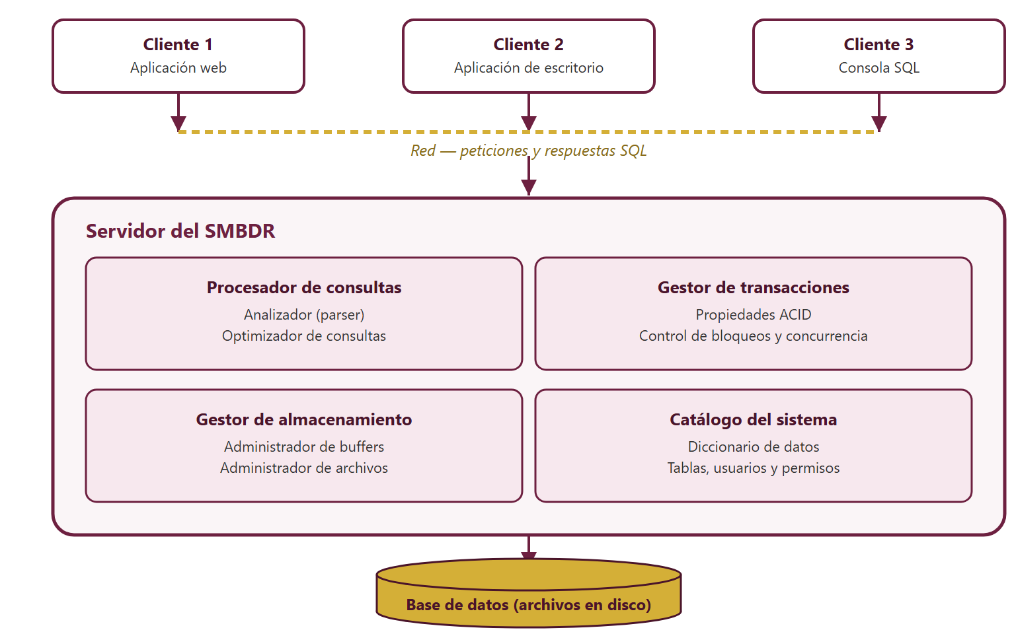
Figura 1 Relación cliente y servidor de un SMBDR

Pasos por ordenar
Un cliente con aplicación web consulta los datos de un alumno. Con ayuda de la Figura 1 numera del 1 al 6 el orden en que ocurre cada paso.
a) El servidor responde al cliente por la red. ( )
b) El gestor de almacenamiento lee los datos. ( )
c) El cliente envía su consulta SQL por la red. ( )
d) El procesador de consultas revisa el SQL. ( )
e) El gestor de transacciones ordena a los usuarios. ( )
f) El catálogo verifica tablas y permisos. ( )

Solución del ejercicio 3
Tabla de solución del ejercicio 3
Orden | Paso
1 | c) El cliente envía su consulta SQL por la red.
2 | d) El procesador de consultas revisa el SQL.
3 | f) El catálogo verifica tablas y permisos.
4 | e) El gestor de transacciones ordena a los usuarios.
5 | b) El gestor de almacenamiento lee los datos.
6 | a) El servidor responde al cliente por la red.

